電通二乙微處理器實驗 實驗結報

實驗名稱 | Lab 09 –中斷控制與超音波測距
組別 | 24 | 組員 | 99050375 鄭宗欽 01053056 許博凱

- 實驗目的
Arduino 於 LCD 顯示器進行走馬燈展示 當按下 Pin 2 外部中斷 0 時, 讀入超音波測距之值並顯示於 LCD 上
1. Arduino 與 LCD 如何接線?
2. Arduino 如何規劃外部中斷?
3. 如何輸出超音波測距之值?
4. 如何於 LCD 進行走馬燈展示?
5. 如何將超音波測距之值顯示於 LCD?
6. 接一 SW, 當 SW 按下時 InterruptDisable, 實驗結果又如何?

- 實驗步驟
Arduino 於 LCD 顯示器進行走馬燈展示 當按下 Pin 2 外部中斷 0 時, 讀入超音波測距之值並顯示於 LCD 上
1. Arduino 與 LCD 如何接線?
2. Arduino 如何規劃外部中斷?
3. 如何輸出超音波測距之值?
4. 如何於 LCD 進行走馬燈展示?
5. 如何將超音波測距之值顯示於 LCD?
6. 接一 SW, 當 SW 按下時 InterruptDisable, 實驗結果又如何?

- 程式碼
// HCSR04Ultrasonic/examples/UltrasonicDemo/UltrasonicDemo.pde
#include <Ultrasonic.h>

// 引用 LiquidCrystal Library
#include <LiquidCrystal.h>

// 建立 LiquidCrystal 的變數 lcd
// LCD 接腳: rs, enable, d4, d5, d6, d7
// 對應到 Arduino 接腳: 12, 11, 5, 4, 3, 2
LiquidCrystal lcd(12, 11, 5, 4, 3, 6);

#define TRIGGER_PIN 8
#define ECHO_PIN 9

volatile int buttonState;
const int interruptNumber = 0;

const int buttonPin = 2;

Ultrasonic ultrasonic(TRIGGER_PIN, ECHO_PIN);

void setup()
{
Serial.begin(9600);
pinMode(buttonPin, INPUT);

// 把外部中斷(interrupt 0)連接到 buttonStateChanged() 函式
// CHANGE 是指當 pin 狀態改變時就觸發中斷，不管是從 HIGH 到 LOW 或從 LOW 到 HIGH
attachInterrupt(interruptNumber, buttonStateChanged, CHANGE);

//

// 設定 LCD 的行列數目 (2 x 16)
lcd.begin(16, 2);
// 列印 "Hello World" 訊息到 LCD 上
lcd.print("03050141");

// 將游標設到 column 0, line 1
// (注意: line 1 是第二行(row)，因為是從 0 開始數起):
lcd.setCursor(0, 1);

// lcd.print("Hana Sun");

}

void loop()
{

lcd.scrollDisplayLeft();
delay(1000);

}

// Interrupt 0 的中斷處理函式
// 讀取 buttonPin 的狀態，並反應到 ledPin 上
void buttonStateChanged() {
buttonState = digitalRead(buttonPin);
// buttonState = !buttonState;
Serial.print("buttonState = ");
Serial.println(buttonState);

float cmMsec, inMsec;
long microsec = ultrasonic.timing();

cmMsec = ultrasonic.convert(microsec, Ultrasonic::CM); // 計算距離，單位: 公分
inMsec = ultrasonic.convert(microsec, Ultrasonic::IN); // 計算距離，單位: 英吋

lcd.print("MS:");
lcd.print(microsec);
lcd.print(",CM:");
lcd.print(cmMsec);
lcd.print(",IN:");
lcd.println(inMsec);

lcd.setCursor(0, 1);
}

成果:
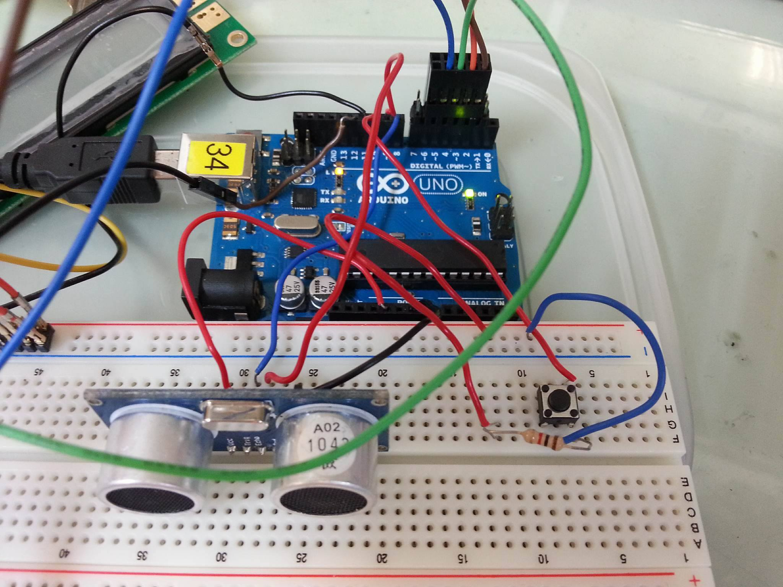
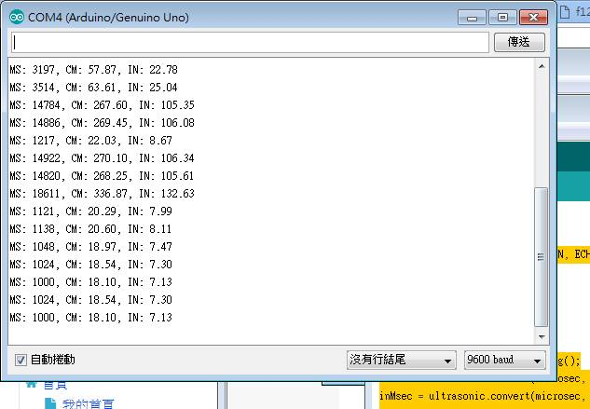

心得:幾乎都是每次卡在LCD顯示,一下亂碼一下全黑,幸好把線壓緊後終於是完成了

